Pristup i aktivacija naloga za e-student
Svi studenti Pravnog fakulteta su u mogućnosti da koriste portal http://estudent.ius.bg.ac.rs i preko njega budu u toku sa informacijama od značaja za svoje studije.
Aktivacija naloga, odnosno kreiranje lozinke za prvo korišćenje, za estudent portal vrši se tako što se pritiskom na početnoj strani za unos korisničkog imena i lozinke zatraži promena lozinke kao u slučaju zaboravljene lozinke, tj. treba kliknuti na link zaboravili ste lozinku , kao što je prikazano na slici ispod.
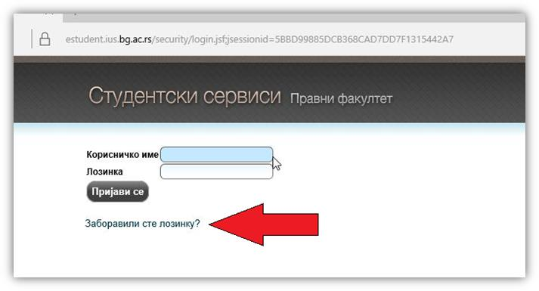

Nakon toga treba popuniti formular odgovarajućim podacima:
korisničko ime se formira na osnovu:
1. podataka o studijskom programu (pf – za osnovne studije, ms – za regularni master, ei – master evropskih integracija i ds - doktorske studije)
2. poslednje dve cifre godine upisa studija npr. ako ste upisali studije školske 2017/18. godine. onda se upisuje 17
3. 3 cifre indeksa za master i doktorske studije ili 4 cifre za osnovne studije (npr. pf170123 za osnovne, ms17123 za master, ei17123 za MEI, ds17123 za doktorske) ·
Captcha kod sa slike s time da treba obratiti pažnju na unos malih i velikih slova.
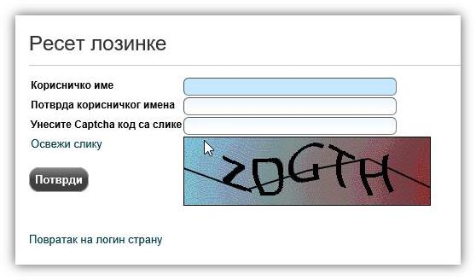

Ako ste sve dobro popunili, sistem će vam to potvrditi porukom „Uspešno ste promenili lozinku“ što je znak da vam je na elektronsku adresu koju ste ostavili u studentskoj službi stigla email poruka u kojoj se nalazi lozinka koju je sistem generisao za vas:
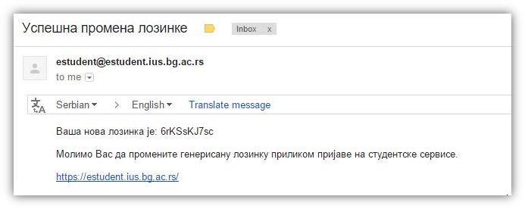

Lozinku koju ste dobili na e-mail adresu trebate upisati i prijaviti se prvi put na sistem.
Ako e-mail ne stigne ubrzo, to znači da vam e-mail adresa nije ispravna u sistemu. E-mail možete ažurirati u studentskoj službi. Nakon uspešne prijave na sistem možete promeniti lozinku u odeljku Administracija/Promena lozinke. U polje stara lozinka morate upisati upravo lozinku koju ste poslednju dobili na e-mail adresu i treba obratiti pažnju na unos velikih i malih slova tj. karaktera.
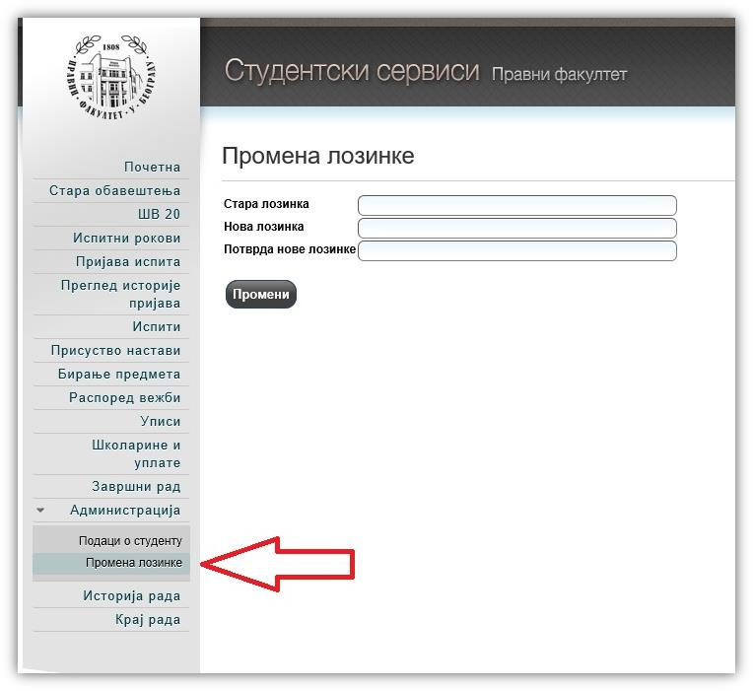
Uputstvo za popunjavanje ŠV obrasca
Ovo korisničko ime i lozinka će vam omogućiti da pristupite još nekim uslugama i servisima na akademskoj mreži.
Moodle – servis za administraciju online kurseva
Promena lozinke na estudent sistemu povlači i promenu na moodle sistemu, s time što se sinhronizacija lozinki radi jednom u toku dana u 5 h izjutra.
EduRoam
Aktiviranje Eduroam usluge
Studentske email adrese
Da biste koristili Eduroam i akademsku email adresu potrebno je da u okviru estudent portala aktvirate opciju kojom potvrđujete da želite da koristite te usluge.
U slučaju poteškoća pri kreiranju naloga, obratiti se Odseku za master i doktorske studije na e-mail adresu: pds@ius.bg.ac.rs

